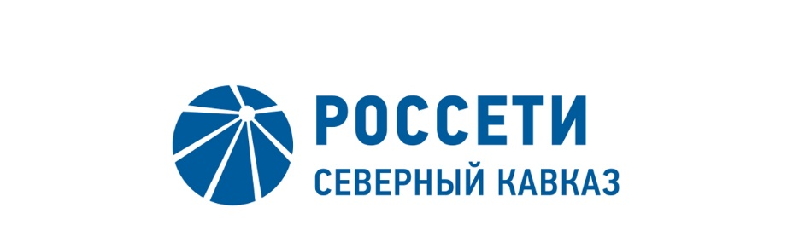
ПАО «Россети Северный Кавказ»
Россия, 357506, Ставропольский край,
г. Пятигорск, ул. Подстанционная, 13 А
тел; (8793) 40-17-11, 34-66-81, факс (8793) 40-18-20
e-mail: info@rossetisk.ru, www.rossetisk.ru
ПРОТОКОЛ №68
заседания Комитета по надежности Совета директоров
ПАО «Россети Северный Кавказ»

Место проведения: Ставропольский край, г. Пятигорск,
ул. Подстанционная, д.13А.
Дата проведения: 23 апреля 2020 года.
Форма проведения: опросным путем (заочное голосование).
Дата и время подведения итогов голосования: 23.04.2020 23:00.
Дата составления протокола: 24 апреля 2020 года

Всего членов Комитета по надежности Совета директоров ПАО «Россети Северный Кавказ» - 5 человек.
В заочном голосовании приняли участие члены Комитета:
Алюшенко Игорь Дмитриевич
Смага Михаил Владимирович
Маммадаев Зураб Казинпашаевич
Мисиров Борис Хызырович
Каленюк Егор Владимирович
Кворум имеется.

ПОВЕСТКА ДНЯ:

- О ходе подготовки Общества к работе в паводковый период 2020 года.

Итоги голосования и решение, принятое по вопросу повестки дня:

Вопрос №1: О ходе подготовки Общества к работе в паводковый период 2020 года.
Решение:
Принять к сведению отчет о ходе подготовки Общества к работе в паводковый период 2020 года в соответствии с Приложением №1 к настоящему решению Комитета.

Голосовали «ЗА»: Алюшенко И.Д., Смага М.В., Мисиров Б.Х., Каленюк Е.В., Маммадаев З.К.
«ПРОТИВ»: нет «ВОЗДЕРЖАЛСЯ»: нет.
Решение принято единогласно.
Приложение №1 - отчет Общества о ходе подготовки Общества к работе в паводковый период 2020 года.

Председатель Комитета И.Д. Алюшенко

Секретарь Комитета Т.М. Гасюкова

